Министерство образования Республики Беларусь

Учреждение образования

Белорусский государственный университет информатики и радиоэлектроники

Кафедра защиты информации

Отчёт по лабораторной работе 2

**«Кодек Рида-Маллера»**

Проверил: Выполнили:

Курилович А. В. ст.гр. 961401

Савич О.А.

Перминова А. В.

Савченко Е.А.

Матошко М.В.

Минск 2022

**Цель работы:**

Разобраться и построить мажоритарный кодек Рида-Маллера (m=4, l=1)

**Ход работы:**

Перед началом построения кодека в ПО Logisim, нужно узнать некоторые данные: длину кода, кодовое расстояние, кратность обнаружения ошибок, кратность исправляемых ошибок и количества информационных разрядов, они расчитываются по формулам:

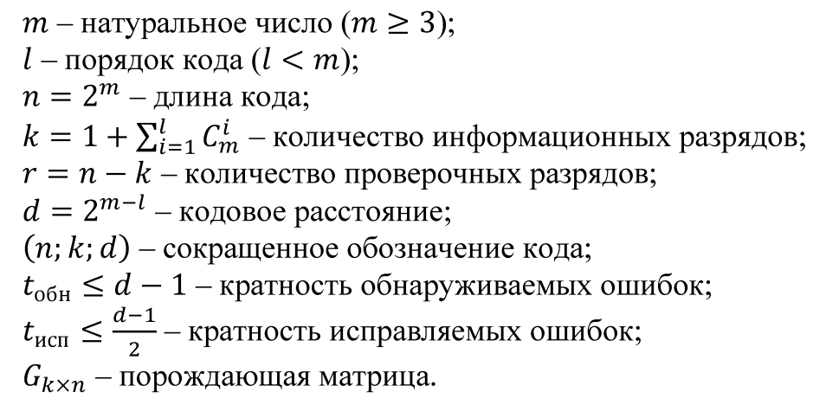

Наш результат:

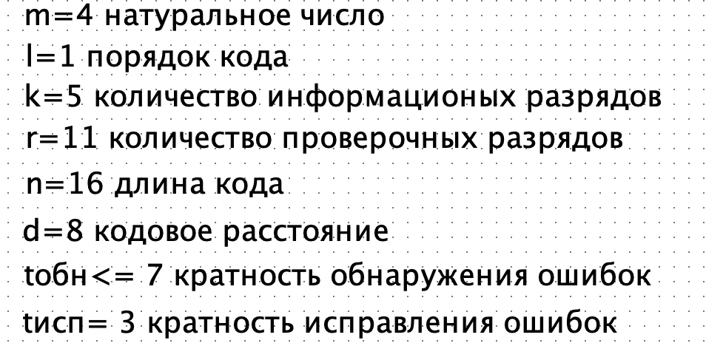

Порождающая матрица строиться из L+1 матриц. 1-ая матрица:

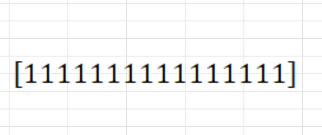

2-ая матрица:

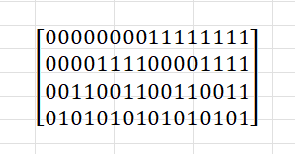

Построим конечную порождающую матрицу G5x16:

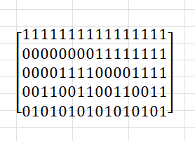

Для построения кодера нужно узнать уравнение.

C1=i1 C4=i1+i4+i5. C7=i1+i3+i4. C10=i1+i2+i5. . C13=i1+i2+i3

C2=i1+i5 C5=i1+i3. C8=i1+i3+i4+i5. C11=i1+i2+i4 C14=i1+i2+i3+i5

C3=i1+i4 C6=i1+i3+i5 C9=i1+i2.. C12=i1+i2+i4+i5.. C15=i1+i2+i3+i4. C16=i1+i2+i3+i4+i5

Строим кодер:

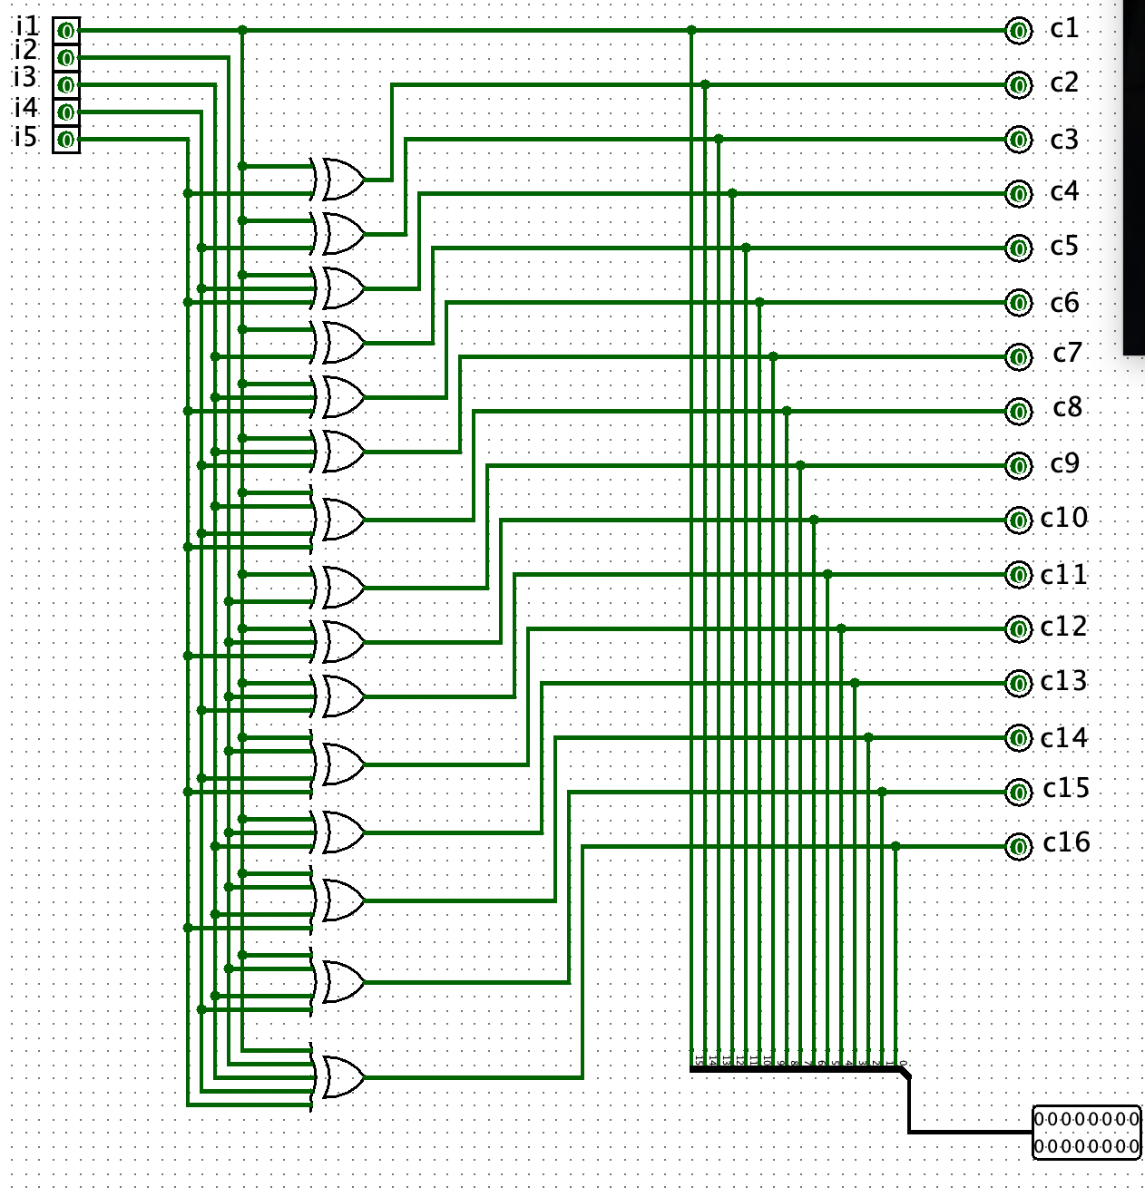Строим канал:

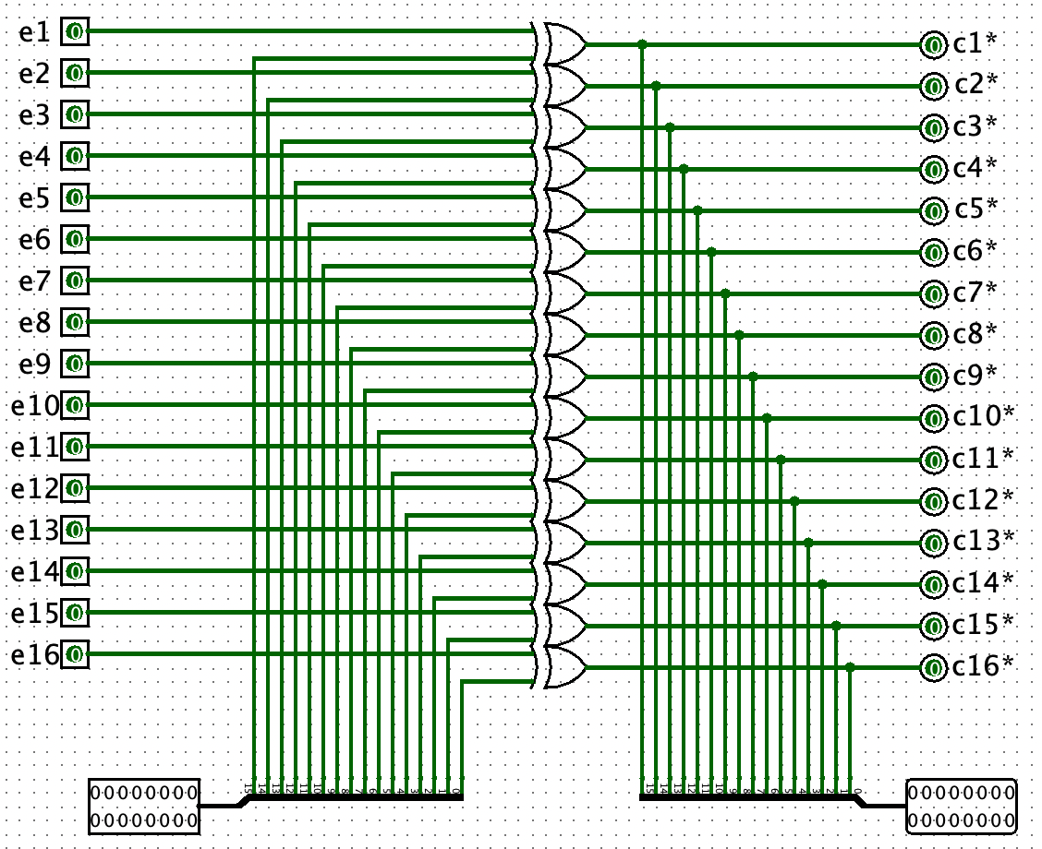

Строим схему мажоритарного декодера.

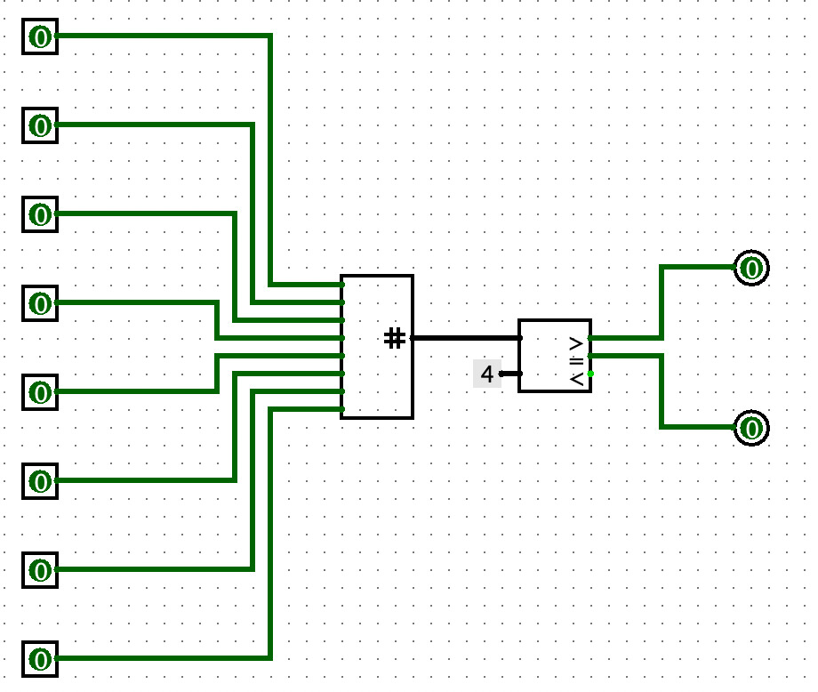

Для построения мажоритарного декодера нужно найти уравнения. 8 уравнений для каждого информационного разряда.

i2:

Для первого слагаемого в уравнениях нужно брать разряд кодового слова, где использовался i2 это с9,с10,с11,с12,с13,с14,с15,с16.

Для второго слагаемого нужно взять те разряды кодового слова где при сумме останется i2. Это с1,с2,с3,с4,с5,с6,с7,с8 соответсвенно.

i3:

Первое слагаемое:c5,c6,c7,c8,c13,c14,15,c16

Второе слагаемое:c1,c2,c3,c4,c9,c10,c11,c12

i4:

Первое слагаемое:c3,c4,c7,c8,c11,c12,c15,c16

Второе слагаемое:c1,c2,c5,c6,c9,c10,c13,c14

i1:

Во всех разрядах кодового слова находится i1, выбираем самые малые и так же суммируем с другими разрядами кодового слова, но так как есть уже декодированные разряды, то соединяем с ними.

c1,c2,c3,c4, ||c5,c6, || c7,||c9

i5, i4, i4|| i5,i3,i3|| i5, i3|| i4,i2

А первый с1 уже декодирован.

Потом с помощью мажоритарного элемента построить мажоритарный декодер:

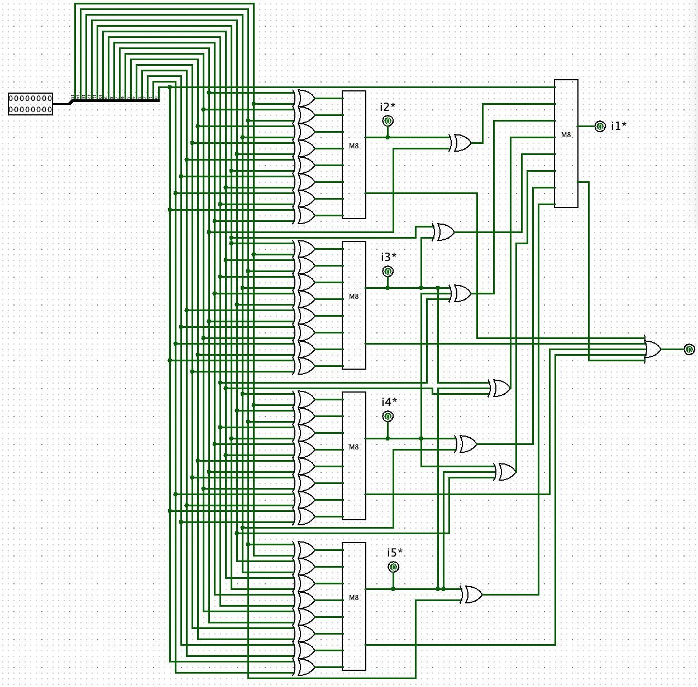Выводы:

Мы узнали, что для того чтобы построить кодек Рида-Маллера нужно построить сначала кодер, канал и декодер. Так же декодер строится с помощью мажоритарного элемента. В мажоритарном декодере используется возможность составить несколько независимых уравнений происходит выборка из большинства выбирается есть ошибка или нет.